Ejercicios práctica 1: Boole
Ej 1.23
El conector principal es el conector de la disyunción, como se aprecia en la siguiente imagen. Además, se trata de una tautología, dado que todos los valores de verdad (formas veritativas) son verdaderos.
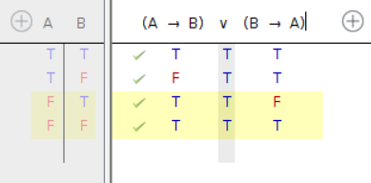
Ej 1.24
P: Una recta es paralela a otra contenida en un plano
Q: La recta esta contenida en el plano
R: La recta es paralela al plano

Como la forma principal del enunciado es “Si … entonces …”, la conectiva principal es un condicional, a cuyo lado derecho se encuentra una disyunción “… o …”. Por lo tanto, la formalización del enunciado sería P à (Q ^ R)
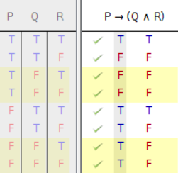
Se trata de una contingencia.
Ej 1.25
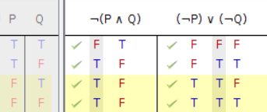
Son equivalentes, porque la tabla de sus respectivos conectores lógicos es iguales.

Ej 1.26
P: Eres feliz
Q: Estarás alegre
R: Llorarás
S: Estás triste
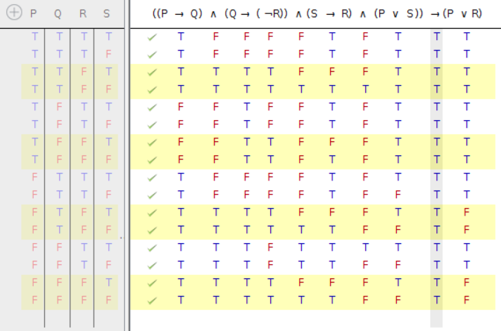
Como se puede comprobar en la anterior imagen, el argumento presentado es correcto, ya que el conectivo principal es una tautología. Esto tiene como resultado que cuando todas las premisas son verdaderas, la conclusión también lo es.

